基隆市立武崙國民中學 108學年度下學期 七年級 藝術領域 音樂 補考題庫
一、選擇題
- （ ）野台開唱近年來逐漸成為臺灣累積邀請最多國際知名藝人、吸引許多國際樂迷、媒體來臺的音樂活動，野台開唱也是下列哪一個樂團正式成軍的舞臺？
(A)蘇打綠 (B)五月天
(C)旺福樂團 (D)滅火器樂團
- （ ）音樂劇〈歌劇魅影〉的主題曲一開始使用何種樂器，藉以描繪出歌劇院幽暗詭譎的氛圍？
(A)貝斯 (B)低音號
(C)管風琴 (D)低音大提琴
- （ ）家住在新北市貢寮的芸芸，想就近參加音樂節以完成音樂課的作業，下列哪一個音樂節你會推薦芸芸參加呢？
(A)大港開唱 (B)野台開唱
(C)國際管樂節 (D)國際海洋音樂祭
- （ ）小珊從小學小提琴長大，若她想欣賞小提琴名琴收藏，她可以前往臺灣下列哪一間博物館？
(A)嘉義故宮南院 (B)臺南奇美博物館
(C)臺北國立臺灣博物館 (D)臺中自然科學博物館
- （ ）猶太人是擅長音樂與舞蹈的民族，因居無定所，所以每到新環境便會結合自身與當地街頭藝術文化。請問：下列哪一部美國電影，描寫猶太民族傳統文化與生活習俗？
(A)《美麗人生》 (B)《戰地琴人》
(C)《辛德勒的名單》 (D)《屋頂上的提琴手》
- （ ）中世紀有位男子，帶著樂器唱著自己所創作的曲調，並在各城市間移動，這位男子的身分最有可能是下列何者？
(A)騎士 (B)遊民
(C)樂師 (D)遊唱詩人
- （ ）中國街頭藝術的發展史依序應為下列何者？
(甲)舉重表演(乙)百戲中的扛鼎(丙)講唱故事的表演(丁)竹板快書
(A)甲乙丙丁 (B)甲乙丁丙
(C)甲丙乙丁 (D)甲丙丁乙
- （ ）若有一個聲波密集且振動幅度小，它的音高及響度聽起來應該會如何？
(A)高且大聲 (B)低且大聲
(C)高且小聲 (D)低且小聲
- （ ）第一次參加野台開唱的向柏，他發現野台開唱多以哪一種音樂為主呢？
(A)管樂 (B)電子樂
(C)搖滾樂 (D)合唱音樂
- （ ）下列關於單音音樂 (Monophony)和複音音樂(Polyphony)的敘述，何者有誤？
(A)橫向曲調加縱向和聲發展出複音音樂
(B)文藝復興時期是單音音樂興盛的時期
(C)單一曲調即便多人齊唱，仍屬單音音樂
(D)音樂發展是先有單音音樂再有複音音樂
- （ ）拜洛伊特音樂節由德國音樂家華格納於1876年創立，表演內容以其何種類型的作品為主題呢？
(A)歌劇 (B)協奏曲
(C)管弦樂曲 (D)合唱音樂
- （ ）下列哪一位音樂家創作了四首以春、夏、秋、冬為主題，每首均含快－慢－快三個樂章，共十二個樂章的《四季》協奏曲？
(A)韋瓦第 (B)貝多芬
(C)莫札特 (D)威爾第

- （ ）關於阿卡貝拉的發展與演唱風格，下列哪些選項正確？
(甲)古典無伴奏合唱所演唱的曲目包含中世紀葛雷果聖歌到當代流行音樂
(乙)爵士風格演唱會運用嘟哇式的和聲
(丙)當代流行演唱的團體大約5～6人，包括主唱、人聲打擊等
(丁)美國大學無伴奏合唱因為電影而帶動近年來的熱潮
(A)甲乙丙 (B)甲乙丁
(C)甲丙丁 (D)乙丙丁
- （ ）大華在這個學期加入了學校的熱音社，他想跟熱音社的朋友們組搖滾樂團。請問：搖滾樂團需要下列哪些基本樂器的組合呢？
(甲)鍵盤(乙)大提琴(丙)電吉他(丁)貝斯(戊)小號(己)鼓
(A)甲乙丙丁 (B)甲丙丁己
(C)乙丙丁戊 (D)丙丁戊己
- （ ）下列譜例中沒有任何節奏表示，沒有和聲屬於單音曲調，這個譜例最有可能是下列哪一個時期的作品？
(A)中世紀 (B)文藝復興時期
(C)巴洛克時期 (D)古典時期
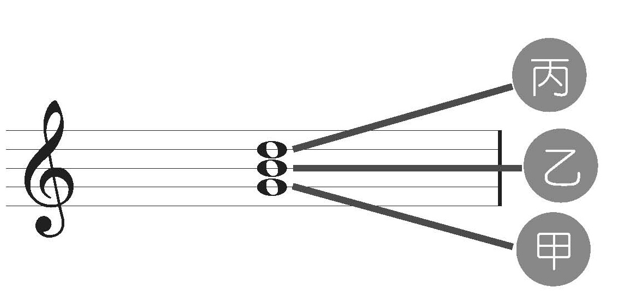
- （ ）由三個彼此相隔三度的音相疊所構成的「三個音」，簡稱「三和弦」，如下圖。下圖中甲、乙、丙各自的名稱應為下列何者呢？
(A)甲：根音、乙：三音、丙：五音
(B)甲：根音、乙：小三度、丙：大五度
(C)甲：第一音、乙：第三音、丙：第五音
(D)甲：一度音、乙：三度音、丙：五度音。
- （ ）日安這次的音樂回家作業是要撰寫小提琴的製作與發展報告，在這份報告中，會提到許多有名的製琴家族，其中不會出現下列何者？
(A)阿瑪悌家族 (B)瓜內里家族
(C)梅迪奇家族 (D)斯特拉第瓦利家族
- （ ）下列哪一個音樂節的開幕音樂會都會演奏音樂家斯梅塔納描繪捷克風光的曲目，並以此作為該音樂節的特色？
(A)逍遙音樂節 (B)拜洛伊特音樂節
(C)愛丁堡皇家軍樂節 (D)布拉格之春國際音樂節
- （ ）愛神之子合唱團演唱的〈雨和淚〉，是運用下列哪一作品的和弦，搭配上新的曲調完成歌曲？
(A)古諾〈聖母頌〉 (B)韋瓦第〈春〉
(C)巴赫〈C大調前奏曲〉 (D)帕海貝爾〈D大調卡農與吉格〉
- （ ）下列敘述有關電影《歌喉讚》中的阿卡貝拉(A Cappella)，哪一位同學的分析有誤？
(A)主要是沒有任何的樂器伴奏 (B)音樂裡所有的聲音都是人聲
(C)Ａ Cappella的原文是法文音譯 (D)阿卡貝拉又可稱為無伴奏合唱
- （ ）下列關於臺灣說唱音樂的敘述何者錯誤？
(A)唸歌題材廣泛，主要是說唱故事
(B)臺灣說唱音樂中的著名人物之一為金門王
(C)傳入臺灣後，發展成今天的臺灣說唱，稱為唸歌
(D)恆春地區最有名且流傳至今的唸歌就是〈思想起〉
- （ ）獨立音樂人透過音樂唱出對生命的體悟，表達看待世界的觀點，形成一股青年文化力量。請問：下列何者不是獨立樂團或歌手？
(A)陳綺貞 (B)周杰倫
(C)林生祥 (D)旺福樂團
- （ ）臺灣蘇打綠樂團自2009年開始進行大型跨國的「韋瓦第計畫」，以四季為題，在四個不同城市錄製四張專輯，下面哪一個配對不正確？
(A)臺東《春・日光》 (B)紐約《夏・狂熱》
(C)北京《秋・故事》 (D)柏林《冬・未了》
- （ ）若A音，其音高為440赫茲，那提高一個八度的A音，琴弦振動頻率應為下列何者？
(A)110赫茲 (B)220赫茲
(C)440赫茲 (D)880赫茲
- （ ）小凡立志要當一名成功的DJ，因此他從小開始學習不同的音樂風格及唱盤的使用，若小凡想要參與以電子音樂為主題的音樂節以結交同好，互相交流學習，小凡於暑假時，可以前往下列哪一個國家呢？
(A)德國 (B)捷克
(C)比利時 (D)蘇格蘭
- （ ）下列四位同學對於西方街頭音樂的敘述何者正確？
(A)幼雯：「嘻哈文化包含五個主要特色。」
(B)璿文：「饒舌是不用押韻的說唱藝術。」
(C)同柏：「嘻哈文化衍生出節奏口技的人聲藝術。」
(D)瑀彤：「節奏口技須注意團體間音色和聲部的協調。」
- （ ）中國的街頭藝人可追溯至百年前被稱為「蘭子」，下列何者屬於蘭子的演出？
(A)帶著自己的樂器，演唱自己創作的曲調
(B)把艱澀的佛經和故事用說唱的方式傳道
(C)手拿著竹製的拍板，快節奏的又說又唱
(D)徒手舞弄沉重的車輪和踏盆器賺取賞金
- （ ）下列哪一首曲目選自艾爾加的管弦樂曲〈第一號威風凜凜進行曲〉，並被日本卡通翻唱為主題曲？
(A)〈喚醒我〉 (B)〈結婚進行曲〉
(C)〈蘇格蘭勇士〉 (D)〈希望與榮耀的土地〉
- （ ）奇奇想要學習Beatbox，他想先學習如何發出大鼓的聲音，奇奇嘗試著不同的方法，請問：下列哪一種方法才正確？
(A)口腔放鬆，迅速地將空氣送出，並發出K的聲音
(B)牙齒輕咬，將舌頭頂於上顎與牙齒間，輕輕地發出刺的聲音
(C)閉舌身頂起來與上顎產生小縫隙，然後吸空氣就會發出聲音
(D)放鬆臉部，吸氣到口腔後，發出布的聲音，同時將氣息推出
- （ ）關於輪唱的敘述，下列何者正確？
(A)輪唱屬於阿卡貝拉的一種演唱風格
(B)指一個主要旋律多次重複出現，如同ABACAD這樣的排列
(C)就像一個聲部先唱兩隻老虎兩個小節，另一個聲部唱小星星
(D)各聲部間進行主題的相互模仿，使每個聲部形成此起彼落的循環
- （ ）小恩想組一個當代流行演唱風格的阿卡貝拉樂團，他目前找了一位男高音和男中音負責主唱及和聲，還有一位學長負責模仿低音樂器，小恩的樂團還可以找下列哪一位同學加入呢？
(A)會彈鋼琴的學妹
(B)有受過正統聲樂訓練的學姊
(C)會以人聲模仿打擊樂器的學弟
(D)會拉小提琴及彈吉他的同班同學
- （ ）大部分的樂團在調音時，演奏出作為基準音的A音為多少赫茲，以方便其他演奏者調整音高？
(A)440赫茲 (B)444赫茲
(C)448赫茲 (D)452赫茲
- （ ）關於竹板快書的敘述下列何者正確？
(A)只需要快節奏的演唱 (B)表演者手拿竹製的拍板
(C)只會在句末加入演唱曲調 (D)最初是街頭藝人用來表演的段子
- （ ）下列關於阿卡貝拉演唱風格的敘述何者正確？
(A)古典無伴奏合唱只會演唱古典音樂
(B)爵士風格的演唱也會配合歌詞作舞蹈演出
(C)美國大學無伴奏合唱於演唱時通常排成一直線
(D)「嘟哇」式和聲演唱以無含義的音節模仿樂器聲
七年級音樂科補考題庫答案
1 | 11 | 21 | 31
B | A | B | C
2 | 12 | 22 | 32
C | A | B | A
3 | 13 | 23 | 33
D | C | B | B
4 | 14 | 24 | 34
B | B | D | D
5 | 15 | 25
C | A | C
6 | 16 | 26
D | A | C
7 | 17 | 27
B | C | D
8 | 18 | 28
C | D | D
9 | 19 | 29
C | D | D
10 | 20 | 30
B | C | D

